РЕСПУБЛИКА АЛТАЙ АДМИНИСТРАЦИЯ  МО «МЕНДУР-СОККОНСКОЕ  СЕЛЬСКОЕ ПОСЕЛЕНИЕ»  с. Мендур-Соккон  ул.Казакова, 23,  Тел./факс 29-5-19 | 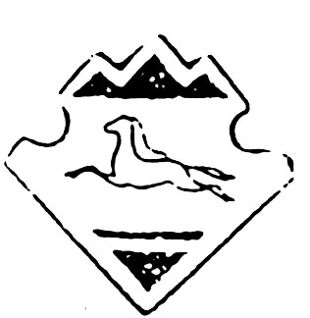 | АЛТАЙ РЕСПУБЛИКАНЫН МЕНДУР-СОККОН  JУРТТЫН МУНИЦИПАЛ  ТОЗОЛМОЗИНИН АДМИНИСТРАЦИЯЗЫ  Мендур-Соккон jурт  Казакова ором, 23  Тел./факс 29-5-19

Р Е Ш Е Н И Е
Двадцать седьмой сессии Совета депутатов третьего созыва

от 30.11.2016 года с. Мендур-Соккон №27-89
«О муниципально - частном партнерстве в муниципальном образовании Мендур-Сокконское сельское поселение Усть-Канского района Республики Алтай»
В целях регулирования взаимоотношений органов местного самоуправления, юридических лиц в рамках муниципально-частного партнерства, в соответствии с Гражданским кодексом Российской Федерации, Земельным кодексом Российской Федерации, Градостроительным кодексом Российской Федерации, Федеральным законом от 13.07.2015 № 224-ФЗ «О государственно-частном партнерстве, муниципально-частном партнерстве в Российской Федерации и внесении изменений в отдельные законодательные акты Российской Федерации», Уставом муниципального образования «Мендур-Сокконское сельское поселение», совет депутатов РЕШИЛ:

1. Утвердить прилагаемое Положение о муниципально-частном партнерстве в муниципальном образовании «Мендур-Сокконское сельское поселение».
- Определить стороной соглашений о муниципально-частном партнерстве от имени муниципального образования «Мендур-Сокконское сельское поселение» Усть-Канского района Республики Алтай администрацию муниципального образования «Мендур-Сокконское сельское поселение» Усть-Канского района Республики Алтай.
2. Опубликовать настоящее решение на официальном сайте МО «Усть-Канский район».

Глава МО «Мендур - Сокконское
сельское поселение» Е.С.Махалина.

